**Пошаговая инструкция подачи заявления на льготу через ЕПГУ**

1. Зайти в личный кабинет портала «Госуслуги»
2. На главной странице в меню «**Пенсии Пособия**» - «**Жилье**» Выбрать услугу «[Компенсация расходов по оплате жилого помещения и жилищно-коммунальных услуг отдельным категориям граждан](https://www.gosuslugi.ru/600175/1/form)», затем кнопка «**Начать**»

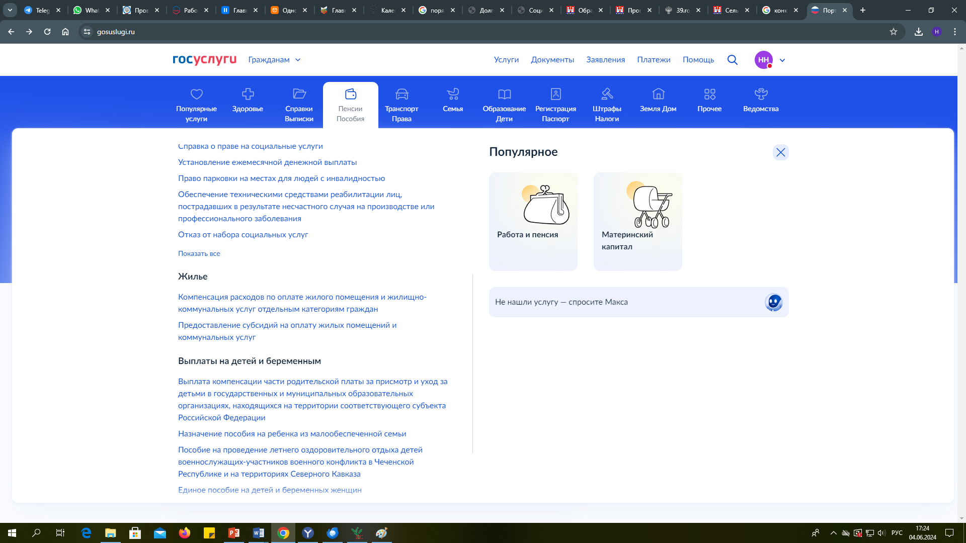

1. Выбрать цель обращения - «***Назначение компенсационных выплат***», роль обратившегося «заявитель» или «представитель», далее заполнять необходимые поля в соответствии с данными. Если Вы уже **являетесь** получателем компенсации расходов и желаете сообщить о смене состава семьи, смене способа выплаты и пр., необходимо выбрать цель - ***«Изменение обстоятельств, влияющих на предоставление компенсационных выплат»***

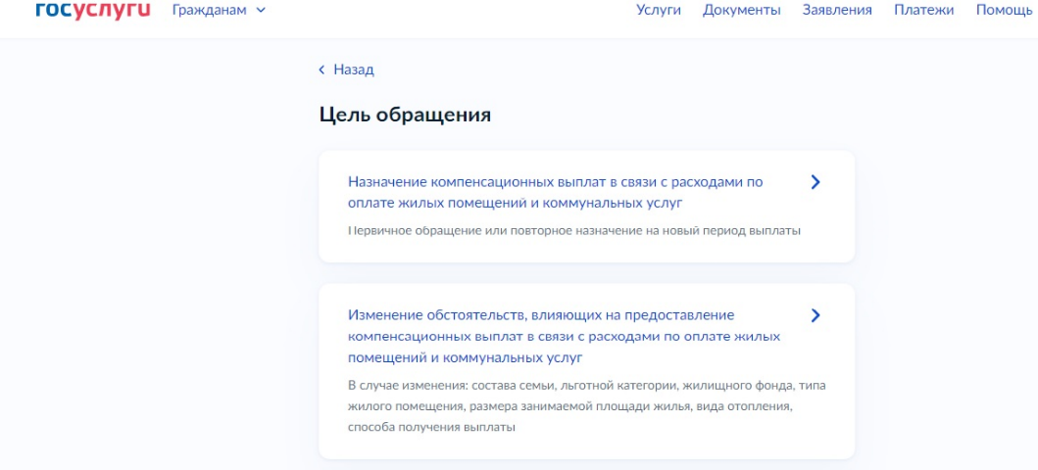

1. Указать льготную категорию из списка

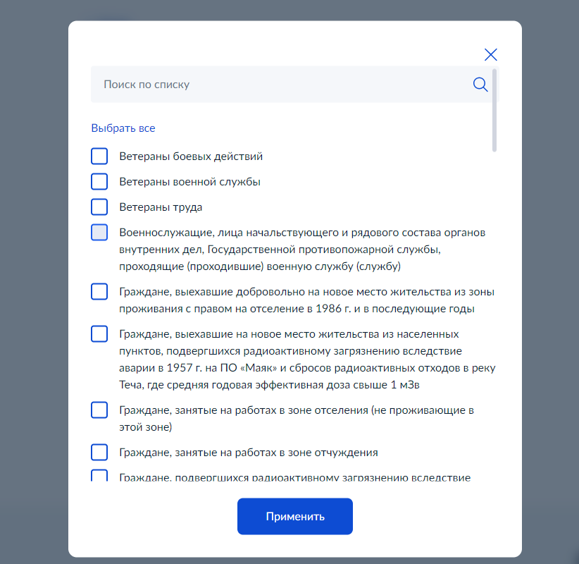

1. Выбрать, кем является заявитель: собственником или нанимателем жилого помещения. Указать, зарегистрировано ли право собственности на жилое помещение в ЕГРН, ввести кадастровый номер квартиры/жилого дома. Если право в ЕГРН не зарегистрировано, необходимо указать данные документа о праве.

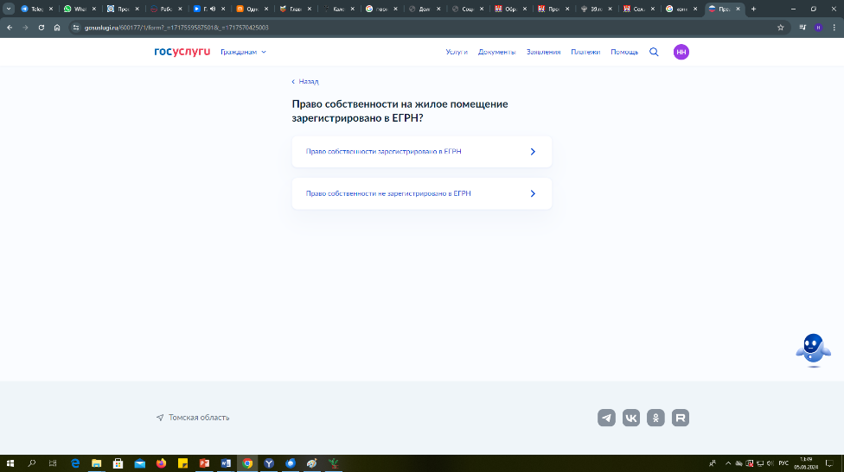

1. Загрузить необходимые документы (квитанции на оплату ЖКУ, удостоверение ветерана боевых действий и т.д.). Для категории многодетная малоимущая семья загрузить сведения об алиментах, стипендии, доход от профессиональной деятельности самозанятых, доход от предпринимательской деятельности и пр.

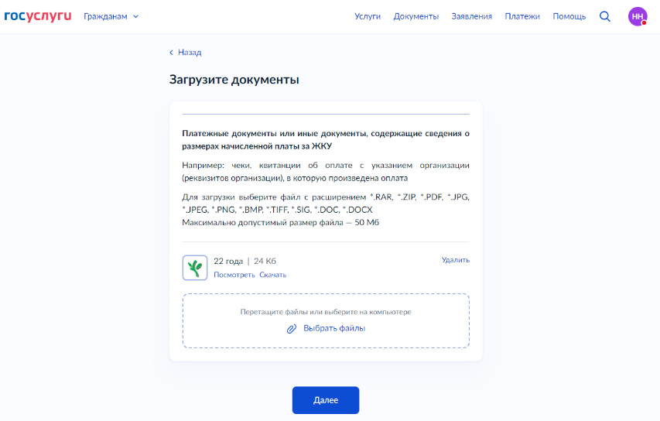

1. Указать ВСЕХ зарегистрированных в жилом помещении граждан.

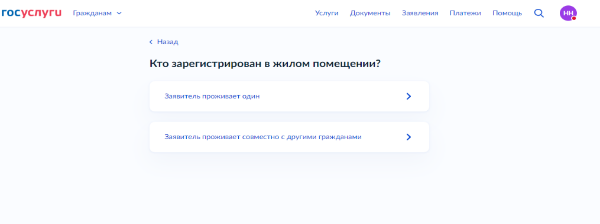

1. Выбрать учреждение из списка, либо на карте. **Для проживающих в г. Томск необходимо выбрать ЦСПН по адресу: ул. Тверская, 74**. Подать заявление.

